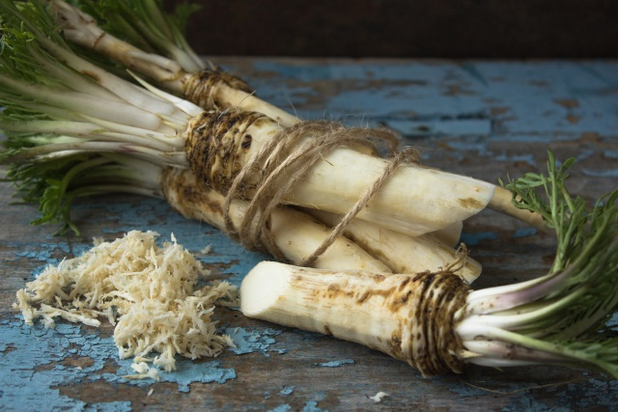
Amaracia - Mierikswortel

Plantenfamilie: Brassicaceae - kruisbloemenfamilie

Herkomst van de natuurlijke vorm: vochtige gebieden in Zuidoost-Europa tot West-Azië
Beste plantijd: februari, maart, april, mei, juni, juli, augustus, september, oktober, november
Beste oogsttijd: januari, februari, september, oktober, november, december
Bloemkleur: wit
Geurend: ja
Hoogte: 100-120 cm
Standplaats: half schaduw, zon
Vochtigheid: vochtig
Vlinderlokkend: ja
Bijenlokkend: ja
Snoeien: Net voor de winter of net na de winter
Groenblijvend: nee
Winterhard: goed winterhard
Toepassing in de keuken: pikante sauzen, marinades, vlees- en visgerechten

Armaracia rusticana kennen we in het nederlands als mierikswortel. Deze sterke, meerjarige, winterharde plant wordt 90 tot 125 cm hoog en groeit in zon of halfschaduw op een vochtige, humusrijke, goed doorlatende bodem die rijk is aan organisch materiaal. De plant wortelt diep en vraagt om losse grond. Mierikswortel heeft in een rozet groeiend, groot, langwerpig, gerimpeld blad en bloeit soms in mei en juni met witte bloempjes.
Van Armaracia rusticana wordt voornamelijk de wortel gebruikt. Deze heeft een sterke, pikante smaak en wordt geoogst in de herfst, na het afsterven van de bladeren. Uit elk stukje wortel dat in de grond blijft zitten, kan een nieuwe plant groeien. Geef mierikswortel daarom een plek in de tuin waar dat niet ongewenst is.

Amaracia - Raifort

Famille de plantes : Brassicacées - famille des crucifères

Origine de la forme naturelle : zones humides du sud-est de l'Europe à l'ouest de l'Asie
Meilleure période de planter: février, mars, avril, mai, juin, juillet, août, septembre, octobre, novembre
Meilleure période pour récolter : Janvier, Février, Septembre, Octobre, Novembre, Décembre
Couleur de la fleur : blanche
Parfumé : oui
Hauteur : 100-120 cm
Position : mi-ombre, soleil
Humidité : Humide
Attirant les abeilles et les papillons: oui
Taille : Juste avant l'hiver ou juste après l'hiver
À feuilles persistantes : non
Rustique : bonne rusticité
Application en cuisine : sauces épicées, marinades, plats de viande et de poisson

Armaracia rusticana est connu en français sous le nom de raifort. Cette plante rustique, vivace et rustique atteint une hauteur de 90 à 125 cm et pousse au soleil ou à mi-ombre dans un sol humide, riche en humus, bien drainé et riche en matière organique. La plante a des racines profondes et nécessite un sol léger. Le raifort a de grandes feuilles allongées et ridées poussant en rosette et fleurit parfois en mai et juin avec des fleurs blanches.
C’est principalement la racine d'Armaracia rusticana qui est utilisée. Il a un goût fort et épicé et est récolté en automne, après la mort des feuilles. Une nouvelle plante peut pousser à partir de chaque morceau de racine qui reste dans le sol. Par conséquent, donnez au raifort une place dans le jardin où il n'est pas indésirable.

